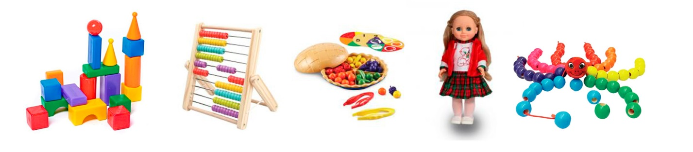

ЖУРНАЛ
УЧЁТА
ДЕЗИНФЕКЦИИ ИГРУШЕК И ИГРОВОГО ОБОРУДОВАНИЯ
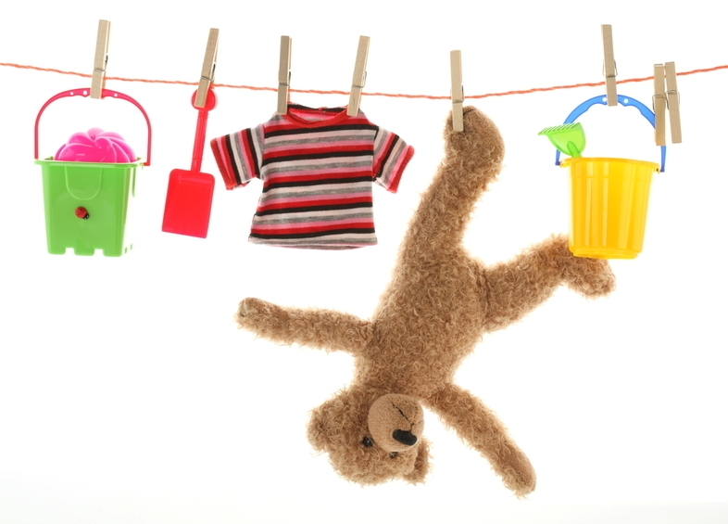
1 МЛАДШЕЙ ГРУППЫ

